Diversität
Diversity wird meist mit dem Begriff der "Vielfalt" übersetzt! In unserer Schule wird Vielfalt als Potential gesehen. Kinder egal welcher Herkunft haben bei uns Platz. Verschiedene Sprachen, Religionen, Kulturen bereichern unseren Schulalltag. Wir sehen Diversity als Potential. Damit auch unsere Schüler und Schülerinnen dies begreifen und nutzen wird diese Vielfalt im Schulalltag gelebt und vorgelebt. Zusätzlich finden immer wieder Projekte statt.
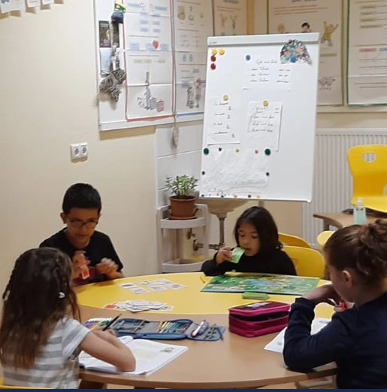
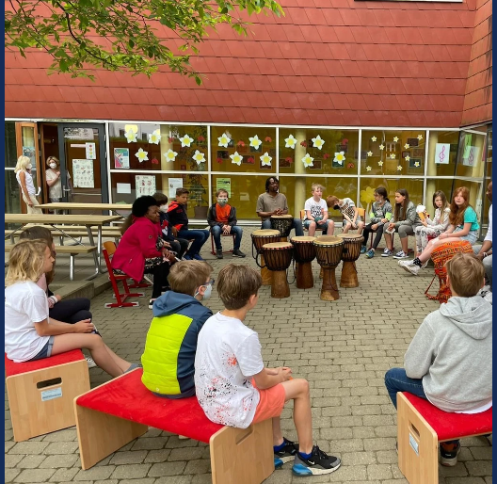
Fred Ohenhen vom Verein ISOP arbeitet mit seinem Team immer wieder gegen Rassismus und Vorurteile!

DaZ
Im Deutsch als Zweitsprachenunterricht und in Deutschförderkursen (bzw. Klassen) werden Kinder mit nichtdeutscher Muttersprache unterrichtet. Die Lerneinheiten werden nach Absprache mit den KlassenlehrerInnen schulstufenübergreifend gehalten. Der Lehrstoff wird meist auf spielerische Weise veranschaulicht und vertieft. Dabei werden Grammatik und Satzbau immer wieder erklärt und gefestigt.
Unser Ziel ist es, alle Kinder so zu fördern, dass sie das jeweilige Klassenziel erreichen!

